BỘ GIÁO DỤC VÀ ĐÀO TẠO
TRƯỜNG ĐẠI HỌC SÀI GÒN
KHOA CÔNG NGHỆ THÔNG TIN
--------------🙦 🕮 🙤--------------


BÁO CÁO
NGHIÊN CỨU KHOA HỌC
HỌC PHẦN: NGÔN NGỮ LẬP TRÌNH PYTHON
ĐỀ TÀI: Automated Python Grading System với kiểm thử ẩn và phản hồi tự động

Sinh viên thực hiện: Trần Bảo Tín - 3124410356
Nguyễn Lê Nhựt Thắng - 3124560085
Trần Vĩnh Thuận - 3124410350

Giảng viên hướng dẫn: ThS.NCS. Hà Thanh Dũng

TP.HCM, tháng 5 năm 2026
PHÂN CÔNG NHIỆM VỤ TUẦN 4
MSSV | Họ và Tên | Nhiệm vụ tuần 4
3124410350 | Trần Vĩnh Thuận | EDA, biểu đồ phân tích 100 bài MBPP
3124560085 | Nguyễn Lê Nhựt Thắng | Kỹ thuật: runner_v2, hidden test v2, baseline, comparison_3sets
3124410356 | Trần Bảo Tín | Dữ liệu bài nộp mô phỏng, tổng hợp báo cáo, kế hoạch tuần 5

TUẦN 4

1. TÓM TẮT ĐỀ TÀI VÀ MỤC TIÊU

1.1. Tóm tắt đề tài
Đề tài "Automated Python Grading System với kiểm thử ẩn và phản hồi tự động" xây dựng hệ thống chấm điểm bài lập trình Python tự động, sử dụng bộ dữ liệu chuẩn MBPP (Mostly Basic Python Problems) được tinh chỉnh và mở rộng lên 50 bài toán đa dạng chủ đề. Thay vì chỉ kiểm tra tính đúng đắn bề mặt, hệ thống mô phỏng môi trường chấm điểm thực tế bằng cách thực thi mã nguồn trong môi trường cách ly an toàn (Sandbox) được kiểm soát nghiêm ngặt về tài nguyên (RAM 128 MB, CPU Timeout 1 giây). Chất lượng bài nộp được đánh giá qua hai vòng: Public Tests (kiểm tra cơ bản, công khai cho sinh viên) và Hidden Tests (kiểm tra trường hợp biên, ẩn). Hiệu suất hệ thống được đo qua các chỉ số: False Positive Rate (FPR), Latency, và phân loại lỗi tự động (SE, WA, RE, TLE, MLE).

1.2. Mục tiêu tuần 4
Nhóm sẽ nghiên cứu cơ chế tự động sinh test cases dựa trên chủ đề (list, string, math) và đặc trưng logic của từng bài toán.
Mục tiêu là giảm phụ thuộc vào quá trình viết test thủ công và tăng khả năng bao phủ edge cases, đưa FPR về 0%.
Nhóm sẽ tăng số lượng submissions từ 50 lên khoảng 100 bài nhằm đa dạng hóa các loại lỗi và đánh giá độ ổn định của hệ thống ở quy mô lớn hơn.
Tuần 4 sẽ tiến hành benchmark lại latency khi số lượng hidden tests và submissions tăng lên. Đồng thời nhóm sẽ thử nghiệm tối ưu quá trình khởi tạo Python process
Mục tiêu là giữ thời gian phản hồi dưới 100ms/test ngay cả khi mở rộng dữ liệu.
Nhóm sẽ hoàn thiện cấu trúc source code, chuẩn hóa notebook và xây dựng quy trình demo hoàn chỉnh gồm:
- Chạy bài nộp sinh viên
- Hiển thị kết quả test public/hidden
- Thống kê lỗi tự động
- Sinh feedback trực tiếp
Đồng thời tổng hợp toàn bộ biểu đồ, bảng số liệu và kết quả thực nghiệm để chuẩn bị cho báo cáo tổng kết cuối kỳ.

2. LỊCH SỬ LÀM VIỆC TRONG TUẦN
Thời điểm | Thành viên | Nội dung công việc | Sản phẩm/  Minh chứng | Trạng thái
25/05 | Nguyễn Lê Nhựt Thắng | Tạo thêm test-case, tối ưu hóa bộ Hidden Test (để đưa FPR về 0%) và kiểm chứng kết quả với comparison_3sets.py.1 | harden_hidden_tests.py  comparison_3sets_v2.csv | Hoàn thành
 | Trần Bảo Tín | Lên cấu trúc và viết module phản hồi tự động (feedback.py) | feedback.py | Hoàn thành
26/05 | Nguyễn Lê Nhựt Thắng | Kiểm chứng bảo mật Sandbox: Tạo và chạy các bài nộp tấn công để đảm bảo tính cô lập của hệ thống. | test_sandbox.py | Hoàn thành
 | Trần Bảo Tín | Viết feedback.py: 4 loại lỗi × nhiều sub-type, unit test 10 cases. | src/feedback.py | Hoàn thành
 | Trần Vĩnh Thuận | Xử lý và làm sạch dữ liệu mới (100 task_id + 100 submissions) và chuẩn bị dữ liệu cho việc vẽ biểu đồ EDA.1 | 01_eda_v3.ipynb | Hoàn thành
27/05 | Nguyễn Lê Nhựt Thắng | Sửa runner_v3.py: tách RE theo lỗi cụ thể. Đo latency/submission + P95.  Tối ưu runner_v3.py, triển khai thuật toán tính thông số thời gian chấm bài (latency, P95) và phân loại lỗi Runtime (RE) chi tiết | runner_v3.py, latency_per_submission.csv | Hoàn thành
 | Trần Bảo Tín | Hoàn thiện feedback.py, mô phỏng chấm bài và thêm 50 bài nộp mới vào bộ submissions (mở rộng lên 100 bài nộp) | feedback.py (final), submissions_100.json | Hoàn thành
28/05 | Trần Vĩnh Thuận | Vẽ các biểu đồ phân tích hiệu năng: latency theo task_id, latency TB/submissions/P95, so sánh Full-Run vs Fail-Fast. Thiết kế giao diện Web chấm bài (Streamlit App). | 04_visualize_v3.ipynb, app.py, các file PNG biểu đồ | Hoàn thành
 | Nguyễn Lê Nhựt Thắng | Viết Mục 5 và Mục 6 báo cáo (Baseline, Sandbox kiểm chứng, Phân tích Latency) | Mục 5–6 | Hoàn thành
29/05 | Trần Bảo Tín | Viết Mục 2, 3, 9, 10, 11 (Lịch sử, Tóm tắt tuần 3, Sản phẩm chạy thử, Phân công, Kế hoạch tuần 5) và gộp toàn bộ báo cáo. . | Nhom67_Tuan4_18.docx (gần final) | Hoàn thành
 | Trần Vĩnh Thuận | Viết Mục 7 và Mục 8 (Kết quả thực nghiệm, Phân tích lỗi). | Mục 7, 8 hoàn chỉnh | Hoàn thành
30/05 | Cả nhóm | Review chéo · Kiểm tra số liệu · Chạy demo lần cuối · Nộp bài trước 23:59. | 09_all_run_final.ipynb, Nhom67_Tuan4_18.docx (final). | Hoàn thành

3.TÓM TẮT KẾT QUẢ TUẦN 3 VÀ VẤN ĐỀ CÒN TỒN TẠI
Trong tuần 3, nhóm đã tiếp tục mở rộng hệ thống kiểm thử bằng cách tăng số lượng test cases từ bộ Public Test sang mô hình kết hợp Public + Hidden Test nhằm nâng cao khả năng phát hiện các bài làm sai nhưng vẫn vượt qua kiểm thử cơ bản. Kết quả tốt nhất đạt được ở Tập Set 3 (3 Public + 10 Hidden Tests), khi hệ thống phát hiện thêm được lỗi của sinh viên SV014 thông qua một hidden test chứa giá trị thập phân đặc biệt (2,5).
Với cấu hình này, hệ thống chỉ còn 3 bài nộp sai lọt qua kiểm thử, tương ứng False Positive Rate (FPR) = 6,0%, giảm đáng kể so với các tập kiểm thử trước. Các trường hợp còn sót lại chủ yếu liên quan đến những điều kiện biên đặc thù chưa được bao phủ trong bộ dữ liệu kiểm thử, bao gồm xử lý danh sách rỗng, chuỗi rỗng hoặc khoảng trắng, và lỗi logic đơn giản nhưng chưa có test case phù hợp để phát hiện.
Kết quả thực nghiệm cho thấy việc bổ sung hidden tests giúp cải thiện đáng kể độ chính xác của hệ thống chấm bài tự động, đồng thời chứng minh rằng chất lượng và tính đa dạng của test cases có ảnh hưởng lớn hơn số lượng test đơn thuần. Đây là cơ sở quan trọng để tiếp tục hoàn thiện bộ kiểm thử trong các giai đoạn tiếp theo.

Vấn đề còn tồn tại
Mặc dù đạt được kết quả khả quan, hệ thống vẫn tồn tại một số hạn chế cần khắc phục. Trước hết, bộ hidden test chưa bao phủ đầy đủ các trường hợp biên đặc thù của từng bài toán, dẫn đến vẫn còn một số bài sai vượt qua kiểm thử. Việc xây dựng test hiện nay chủ yếu dựa trên kinh nghiệm thủ công nên dễ bỏ sót các tình huống hiếm gặp và tốn nhiều thời gian khi mở rộng quy mô.
Bên cạnh đó, hệ thống mới chỉ đánh giá tính đúng đắn của kết quả đầu ra mà chưa hỗ trợ phân tích nguyên nhân lỗi chi tiết cho sinh viên. Các thông báo lỗi hiện còn ở mức tổng quát, chưa đủ để hỗ trợ người học xác định và sửa lỗi hiệu quả.
Dữ liệu mô phỏng được sử dụng trong thực nghiệm cũng chưa phản ánh đầy đủ các hành vi lập trình thực tế của sinh viên, đặc biệt là các lỗi phức tạp liên quan đến đệ quy, kiểu dữ liệu, hiệu năng hoặc quản lý bộ nhớ. Ngoài ra, cơ chế sandbox vẫn phụ thuộc vào môi trường Linux và chưa đảm bảo tính nhất quán khi triển khai trên các hệ điều hành khác.
Cuối cùng, hệ thống hiện chưa đánh giá được chất lượng thuật toán và mức độ tối ưu của lời giải. Một chương trình có thể vượt qua toàn bộ test cases nhưng vẫn sử dụng thuật toán chưa hiệu quả, điều này sẽ trở thành vấn đề khi áp dụng cho các bài toán có kích thước dữ liệu lớn hơn trong thực tế.

4.DỮ LIỆU VÀ PIPELINE XỬ LÝ CUỐI CÙNG

4.1 Dữ liệu đầu vào:
Nguồn dữ liệu: MBPP dataset (đã được chuẩn hoá)
Số lượng bài tập (task): 100
Số lượng bài nộp (submissions): 100 bài ( 10 bài AC và 90 bài Buggy )

4.2 Tiền xử lý & Sandbox:
AST Safety Whitelist: Chỉ cho phép import 11 thư viện an toàn (math, string, re...) và chặn 9 built-in nguy hiểm (eval, open, exec...).
File Isolation: Chạy code của từng test case trong một thư mục tạm độc lập (tempfile.mkdtemp )
Dockerization: Chạy container python:3.10-alpine (mức cô lập cao nhất) kèm cơ chế tự động fallback sang Process Sandbox nếu host không bật Docker daemon.

4.3 Tham số cấu hình Runner:
(Môi trường : Google Colab)
TIMEOUT_SECONDS = 5.0 (giới hạn thời gian chạy 1 test case là 5 giây)
MEMORY_LIMIT_MB = 128 (giới hạn bộ nhớ sử dụng tối đa 128 MB RAM).
TIMEOUT_DOCKER_S = 5.0 (giới hạn thời gian của Docker container bao gồm cả overhead).

4.4 Metric Chính:
FPR (False Positive Rate):Tỷ lệ báo động giả trên bài tập lỗi (FP/ buggy submissions) x 100%
FAR (False Acceptance Rate):Tỷ lệ chấm nhận trên tổng số bài nộp (FP/ tổng submissions) x 100%
FRR (False Rejection Rate): Tỷ lệ chấm oan bài đúng (FN/ AC submissions) x 100%
Avg / P95 Latency per submission: Thời gian chấm trung bình và ở phân vị thứ 95 của mỗi bài nộp.

4.5 Bộ số liệu: (GOOGLE COLAB)
Bộ test | Số Bài FP | FPR | FAR | FRR | Error detection rate | Độ trễ TB | Độ trễ P95 | Tổng thời gian chấm 100 bài
Set 1 ( 3 public tests) | 17 | 18.89% | 17.00% | 0.0% | 81.11% | 502 ms | 302 ms | 50.194 s
Set 2 ( 3public+6hiddens) | 2 | 2.22% | 2.0% | 0.0% | 97.78% | 1492 ms | 850 ms | 149.160 s
Set 3 (hidden_v2, 6-10hidden) | 0 | 0.0% | 0.0% | 0.0% | 100% | 1681ms | 1140 ms | 168.063 s
Set 4 (set3 + fail-fast) | 0 | 0.0% | 0.0% | 0.0% | 100% | 273 ms | 746 ms | 27.283 s
Hiệu năng vượt trội của Set 4: Kết quả chạy thực tế mới nhất cho thấy Set 4 (Fail-Fast) tối ưu độ trễ trung bình xuống chỉ còn 273 ms/submission, tổng thời gian chấm 100 bài chỉ còn 27.283 giây (nhanh gấp 6.2x lần so với Set 3 chạy thông thường).

4.6 Bảng so sánh kết quả
Phương pháp | Metric chính(FPR) | Metric Phụ(FAR&Latency) | Ưu điểm | Hạn Chế
set1:Chỉ dùng public test | 18.89% (17/90 bài)  (Tuần 2 revised: 25.0% trên 12 bài) | FAR:17% & Latency:502ms | - Đơn giản, dễ cài đặt và thực thi. - Tốc độ chấm nhanh ở mức per-submission do số lượng test case ít (chỉ 3 tests công khai). - Làm mốc so sánh (baseline) rất rõ ràng cho dự án. | - Độ phủ kiểm thử cực kỳ yếu (3 tests), dễ bị vượt qua bởi các bài nộp chứa code hard-coded hoặc sai logic biên. - Tỷ lệ lọt lưới quá cao (FPR lên tới ~19-25%). - Chưa có cơ chế sandbox bảo vệ (dễ bị tấn công hệ thống) và chưa phân loại lỗi.
set2:(3 public test+6 hidden test) | 2.22% (2/90 bài) (Tuần 3 ban đầu: 6.0% trên 50 bài) | FAR: 2.00% Latency: 1492 ms / bài | - Tăng đáng kể độ bao phủ (9-13 tests), giúp phát hiện nhiều lỗi logic biên và giảm mạnh FPR xuống 2.22%.  - Tích hợp sandbox cơ bản: Giám sát tài nguyên RAM (128MB bằng psutil), chống vòng lặp vô hạn (timeout 1s) và AST safety check chặn import (os, sys). | - Độ trễ chấm bài (latency) tăng mạnh gấp 2.9x lần do phải chạy tuần tự toàn bộ test cases cho đến hết.  - Bộ hidden test v1 chưa bao phủ được các lỗi logic biên tinh vi (vẫn lọt các lỗi như SV014, SV022, và lỗi len(lst)+1 của SV032).  - Sandbox chưa cô lập hệ điều hành; lỗi RE báo chung chung.
set4:(set 3 (3 public+6-10hidden) + fail-fast+ docker container) | 0.00% (0/90 bài) | FAR: 0.00% Latency: 273 ms / bài | - Độ chính xác tuyệt đối (FPR/FAR = 0%): Sửa lỗi logic và hoàn thiện bộ 13 tests, bắt toàn bộ 100% lỗi logic.  - Đột phá tốc độ (Nhanh gấp 6.2x): Tích hợp Fail-Fast dừng chấm ngay khi gặp lỗi đầu tiên, tối ưu latency xuống còn 101.21 ms.  - Sandbox an toàn: Cô lập OS bằng Docker container (python:3.10-alpine) hoặc cơ chế simulated dự phòng.  - Báo lỗi & Phản hồi: Tách lỗi RE thành 7 exception cụ thể, tự động phản hồi tiếng Việt trực quan cho người học. | - Yêu cầu cấu hình hệ thống máy chủ phức tạp hơn (phải cài đặt và duy trì Docker daemon).  - Ở chế độ giả lập Docker sandbox (Simulated Docker Mode) khi Docker daemon tắt, mức độ cô lập OS bị giảm xuống (sử dụng AST whitelist và host process-based cách ly).

5. Baseline và Phương pháp Chính đã Triển khai

5.1. Tổng quan Pipeline

Hệ thống chấm bài tự động của Nhóm 67 được xây dựng theo pipeline gồm 6 giai đoạn tuần tự: (1) tạo và đồng bộ bộ dữ liệu 100 bài toán MBPP, (2) sinh 100 bài nộp mô phỏng với phân bố lỗi thực tế, (3) kiểm chứng solution chuẩn qua Baseline, (4) chấm tự động 100 bài nộp bằng runner_v3, (5) so sánh 4 cấu hình kiểm thử, và (6) trực quan hóa kết quả. Toàn bộ pipeline được gom vào notebook 09_all_run_final.ipynb và chạy thành công end-to-end trên Google Colab.

5.2. Baseline — Kiểm chứng Solution Chuẩn

Baseline được xây dựng bằng cách chạy code chuẩn (AC — Accepted) của 100 bài toán trên cả public và hidden test cases. Mục tiêu là xác nhận bộ test case hoạt động đúng trước khi chấm bài nộp sinh viên. Script run_baseline.py sử dụng ThreadPoolExecutor với 8 luồng song song, giúp tăng tốc 3–5 lần so với chạy tuần tự.

Kết quả baseline: 100/100 bài PASS hoàn toàn.

Bảng 5.1: Kết quả Baseline theo chủ đề bài toán
Chỉ số | List (40 bài) | Math (32 bài) | String (28 bài) | Tổng/Trung bình
Số bài PASS (100%) | 40 | 32 | 28 | 100/100
Avg Latency Public (s/test) | 0.0561 | 0.0582 | 0.0546 | 0.0563
Avg Latency Hidden (s/test) | 0.0531 | 0.0561 | 0.0546 | 0.0546
Avg Latency tổng (s/test) | 0.0546 | 0.0571 | 0.0546 | 0.0544

(*) Latency tổng/test bao gồm chi phí khởi động subprocess cho mỗi test case. Latency thực chất của code (ms/test) nằm trong khoảng 51–53ms.

5.3. Phương pháp Chính — Hệ thống Chấm Bài Tự Động

Phương pháp chính của đề tài là hệ thống chấm bài Python tự động dựa trên hidden test cases, sử dụng Secure Sandbox v3 (runner_v3.py). Hệ thống chấm mỗi bài nộp trên 3 cấu hình khác nhau (Set 1–3) và đánh giá theo các metric FPR, FAR, và latency.

Kiến trúc Secure Sandbox v3 bao gồm 3 lớp bảo vệ:

• Lớp 1 — AST Whitelist Filter: Phân tích cú pháp tĩnh (static analysis) bằng thư viện ast, chặn 15+ import nguy hiểm (os, sys, subprocess, socket, ctypes, importlib...), các hàm cấm (eval, exec, open, __import__...) và truy cập thuộc tính dunder. Phát hiện vi phạm trước khi chạy, phân loại là lỗi SE.

• Lớp 2 — Resource Isolation: Chạy mỗi test case trong một subprocess riêng biệt (thư mục tạm tmpdir), giới hạn thời gian 1.0s (TLE) và bộ nhớ 128MB bằng psutil (MLE). Hỗ trợ tùy chọn Docker Alpine Sandbox để cách ly hoàn toàn.

• Lớp 3 — Exception Classification: Hàm get_exception_type() phân loại 9 loại RE cụ thể (IndexError, ZeroDivisionError, TypeError, ValueError, NameError, AttributeError, KeyError, SyntaxError, RecursionError) thay vì gộp chung thành RE. Kết quả được sử dụng để sinh phản hồi sư phạm bằng tiếng Việt qua module feedback.py.

Bảng 5.2: Kết quả So sánh 4 Cấu hình Chấm bài (100 bài nộp mô phỏng)
Metric | Set 1 (3 Public) | Set 2 (3P+6H) | Set 3 (3P+6-10H) | Set 4 (Fail-Fast) | Đơn vị
FPR (False Positive Rate) | 18.89% | 2.22% | 0.00% | 0.00% | %
FAR (False Acceptance Rate) | 17.00% | 2.00% | 0.00% | 0.00% | %
Số FP (buggy nhưng PASS hết) | 17 | 2 | 0 | 0 | bài
Avg TPR (Test Pass Rate TB) | 36.33% | 39.64% | 38.95% | 17.33%* | %
Avg Latency/test | 167.0ms | 165.9ms | 165.5ms | 166.1ms | ms/test
Avg Latency/submission | 502ms | 1492ms | 1681ms | 273ms | ms
P95 Latency/submission | 302ms | 850ms | 1140ms | 746 | ms
Tổng thời gian 100 bài | 50.194 | 149.160 | 168.063 | 27.283 | giây

(*) Avg TPR của Set 4 thấp vì Fail-Fast dừng ngay khi gặp lỗi đầu tiên, không chạy hết tất cả test case.

5.4. Kết quả So sánh Baseline và Phương pháp Chính

Baseline (code chuẩn) đạt TPR = 100% trên tất cả bài — đây là ngưỡng mong đợi, xác nhận bộ test case đúng và hệ thống chấm hoạt động chính xác. Khi áp dụng trên 100 bài nộp mô phỏng (90 bài có lỗi, 10 bài AC):

• Set 1 (chỉ 3 public tests): FPR = 18.89%, tức 17 trong 90 bài lỗi bị bỏ sót — không phát hiện được, bị đánh giá sai là đúng.

• Set 2 (3 public + 6 hidden): FPR giảm xuống 2.22%, chỉ còn 2 bài FP. Thêm hidden tests đã lọc bỏ 15/17 bài FP của Set 1.

• Set 3 (3 public + 6–10 hidden, phân bố chuông): FPR = 0.00%. Tất cả 90 bài nộp có lỗi đều bị phát hiện.

• Set 4 (Set 3 + Fail-Fast): FPR = 0.00%, đồng thời giảm thời gian chấm 100 bài từ 168.063s xuống còn 27.283s — nhanh hơn 6.2 lần.

6. Các Cải tiến và Tối ưu trong Tuần 4

6.1. Mở rộng Dataset 50→100 Bài toán MBPP

Dataset được mở rộng từ 50 lên 100 bài toán MBPP với phân bố chủ đề: 40 List (40%), 32 Math (32%), 28 String (28%). Mỗi bài toán có 3 public tests và 6–10 hidden tests (phân bố chuông: 50 bài có 6H, 21 bài có 8H, 20 bài có 9H, 9 bài có 10H). Số bài nộp mô phỏng tương ứng được mở rộng từ 50 lên 100 bài (SV001–SV100), bao gồm đầy đủ 12 loại lỗi: WA (68 bài), IndexError (5), CE/SE (3), TypeError (3), HC (2), MLE (2), TLE (2), ZeroDivisionError, RecursionError, AttributeError, NameError, ValueError (mỗi loại 1 bài) và AC (10 bài đúng).

6.2. Nâng cấp Sandbox — runner_v3.py

Runner được nâng cấp từ v2 lên v3 với 3 cải tiến chính:

• Thêm tham số fail_fast: Khi bật, sandbox dừng chấm ngay khi gặp lỗi đầu tiên — giảm thời gian chấm 100 bài từ 168.063s xuống 27.283s (nhanh hơn 6.2x). P95 latency giảm từ 1140ms xuống 746 (nhanh hơn 1.5x).

• Hỗ trợ Docker Alpine Sandbox: Tùy chọn use_docker cho phép chạy code trong container Docker Alpine cách ly hoàn toàn, tăng bảo mật nhưng tốn thêm ~4s khởi động/test.

• Phân loại RE chi tiết: Hàm get_exception_type() tách RE thành 9 loại cụ thể dựa trên traceback, thay vì gộp chung. Kết quả phân loại được dùng trong feedback.py để sinh gợi ý sư phạm tương ứng.

6.3. Làm khó Hidden Tests — harden_hidden_tests.py

Module mới harden_hidden_tests.py tự động nâng cấp hidden test cases bằng cách: phân tích signature hàm qua AST (arity, tên tham số), sinh các input theo từng hàm và topic (edge cases: chuỗi rỗng, danh sách rỗng, số âm, số 0, Unicode...), chạy reference solution để tính expected output, thay thế test cũ bằng test khó hơn trong khi giữ nguyên số lượng. Module được gọi tự động qua regenerate_all.py. Kết quả: Set 3 FPR giảm từ 8% (tuần 3) xuống 0% (tuần 4).

6.4. Kiểm thử Bảo mật — test_sandbox.py (13 kịch bản)

Bộ stress-test được mở rộng từ 5 lên 13 kịch bản tấn công, bao gồm: import thư viện cấm (os, sys, subprocess, socket, ctypes), ghi file (open()), gọi eval(), truy cập dunder (__class__), TLE (vòng lặp vô hạn), MLE (cấp phát 200MB), ZeroDivisionError, import subprocess (shell injection), import socket (kết nối mạng), bypass qua importlib.import_module, import ctypes (bộ nhớ thấp), recursion bomb, và generator memory bomb. Kết quả: 13/13 kịch bản bị chặn thành công.

6.5. Property-based Differential Testing — diff_testing.py

Module diff_testing.py sinh ngẫu nhiên 50+ input per hàm dựa trên func_name và topic, chạy song song code chuẩn và bài nộp để phát hiện divergence. Chiến lược sinh input được tùy chỉnh theo tên hàm: các hàm factorial/fibonacci chỉ nhận số nguyên không âm; is_anagram sinh cặp chuỗi (40% là anagram thật); count_char sinh tuple (chuỗi, ký tự); các hàm 2 tham số sinh tuple số nguyên phù hợp. Module này hỗ trợ phát hiện các lỗi logic tinh vi mà test case tĩnh bỏ sót.

6.6. Demo và Công cụ Hỗ trợ

Hai công cụ demo được xây dựng mới trong tuần 4:

• grade.py (CLI): Chấm bài đơn lẻ từ command line với các tùy chọn --task_id, --code/--file, --fail-fast, --use-docker, --json. Hỗ trợ đọc code từ stdin. Xuất báo cáo phản hồi tiếng Việt đầy đủ hoặc JSON thô.

• app.py (Web Demo Streamlit): Giao diện web tương tác với ACE Editor (theme Monokai), sidebar lọc 100 bài theo topic, bật/tắt Fail-Fast và Docker, hiển thị Pass/Fail và phản hồi sư phạm tiếng Việt cho từng test case bị lỗi. Tích hợp autopep8 auto-fix thụt lề.

6.7. Phân tích Lỗi Chuyên sâu

6.7.1. Nguyên nhân FP của Set 1 (3 Public Tests)

17 bài FP trong Set 1 chia thành 4 nhóm nguyên nhân chính:

• Hard-code (3 bài): SV003, SV010, SV030 — sinh viên code cứng kết quả cho đúng 3 test case cụ thể; Set 3 phát hiện qua các input ngẫu nhiên trong hidden tests.

• Thiếu xử lý edge case (9 bài): SV008, SV013, SV015, SV016, SV022, SV025, SV028, SV029, SV045 — code đúng với input bình thường nhưng sai khi gặp list rỗng, số 0, n<2. Public tests không bao gồm các trường hợp biên này.

• Sai kiểu trả về (1 bài): SV014 average() trả int thay vì float; Set 2 bắt được nhờ hidden test [1, 2] → mong đợi 1.5.

• Sai logic tên hàm (1 bài): SV019 count_words() dùng split(' ') thay vì split(), sai với chuỗi có nhiều khoảng trắng; SV086 check_integer() sai logic ký hiệu +/-.

Bảng 6.1: Chi tiết 10 bài FP tiêu biểu trong Set 1
ID | Hàm | Topic | Mô tả lỗi | Lý do FP
SV003 | sum_list() | List | Hard-code kết quả bài test | Chỉ 3 test công khai → HC qua hết
SV012 | remove_duplicates() | List | set() mất thứ tự | Public test đơn giản không kiểm tra thứ tự
SV013 | average() | Math | ZeroDivisionError khi list rỗng | Public test không có input rỗng
SV014 | average() | Math | Trả int thay vì float | Public test không có input tạo ra số thập phân
SV015 | is_prime() | Math | Thiếu xử lý n=0,1 | Public test không bao gồm n<2
SV016 | is_prime() | Math | Thiếu kiểm tra n<2 | Tương tự SV015
SV019 | count_words() | String | split(' ') thay vì split() | Public test không có chuỗi nhiều space
SV022 | has_negative() | Math | Dùng <=0 thay vì <0 | Public test không có phần tử 0
SV028 | is_sorted() | String | False khi len<=1 | Public test không có list rỗng/1 phần tử
SV086 | check_integer() | Math | Sai logic ký hiệu +/- | Public test không có '+123', '-123'
... | (7 bài khác) | ... | ... | Tương tự — public test không đủ biên

6.7.2. Phân bố Lỗi theo Loại

Bảng 6.2 tổng hợp số lỗi phát hiện được theo từng loại qua 4 bộ test. WA chiếm đa số (70% tổng submissions) — phản ánh thực tế sinh viên thường sai logic nhỏ thay vì lỗi cú pháp. Số lỗi phát hiện tăng dần từ Set 1 → Set 3 do có thêm hidden tests. Set 4 (Fail-Fast) có số lỗi thấp hơn vì dừng sớm sau lỗi đầu tiên (747 test cases bị SKIP).

Bảng 6.2: Phân bố lỗi phát hiện theo loại qua 4 cấu hình
Loại lỗi | Set 1 (3 tests) | Set 2 (9 tests) | Set 3 (~11 tests) | Set 4 (FF) | Ghi chú
SE (Security/Syntax Error) | 9 | 27 | 34 | 34 | Chặn qua AST filter
WA (Wrong Answer) | 144 | 403 | 483 | 71* | Lỗi logic phổ biến nhất
IndexError | 6 | 15 | 19 | 4 | Thiếu xử lý edge case
TypeError | 9 | 26 | 37 | 4 | Sai kiểu dữ liệu
ZeroDivisionError | 0 | 1 | 1 | 0 | Chia cho 0
ValueError | 3 | 9 | 12 | 1 | Giá trị không hợp lệ
NameError / AttributeError | 6 | 18 | 23 | 2 | Sai tên hàm/thuộc tính
RecursionError | 2 | 7 | 7 | 1 | Đệ quy vô hạn
TLE (Time Limit Exceeded) | 6 | 18 | 20 | 2 | Vòng lặp vô hạn
MLE (Memory Limit Exceeded) | 6 | 18 | 20 | 2 | Cấp phát 200MB+
SKIPPED (Fail-Fast) | 0 | 0 | 0 | 747 | Dừng sớm sau lỗi đầu tiên

6.7.3. Phân tích FPR theo Chủ đề

Nhìn vào Biểu đồ 3 (fpr_by_topic.png), FPR của Set 1 phân bố không đều theo chủ đề: Math cao nhất (25.0% — 8/32 bài), List trung bình (17.5% — 7/40 bài), String thấp nhất (7.1% — 2/28 bài). Nguyên nhân: các bài Math thường liên quan đến edge cases số học (n=0, n=1, số âm, chia cho 0) mà 3 public tests không đủ bao phủ. Bài String thường dễ tạo test đa dạng hơn trong public tests. Sau khi bổ sung hidden tests (Set 3), FPR của cả 3 chủ đề đều về 0%.

6.7.4. Phân tích Latency và Hiệu năng

Fail-Fast (Set 4) mang lại cải thiện latency đáng kể: tổng thời gian chấm 100 bài giảm từ 73.28s xuống 16.88s (4.3x nhanh hơn). Avg latency/submission giảm từ 1681ms xuống 273ms (6.1x). P95 latency/submission giảm từ 1140ms xuống 746ms (1.5x). Lý do P95 cải thiện ít hơn Avg: các bài PASS phải chạy đủ tất cả test cases dù Fail-Fast hay không; P95 bị ảnh hưởng bởi nhóm bài này. Avg Latency/test ổn định ở ~71–73ms/test qua cả 4 Set, cho thấy chi phí xử lý mỗi test case không thay đổi — chỉ số lượng test được chạy thay đổi.

7.KẾT QUẢ THỰC NGHIỆM VÀ BẢNG SO SÁNH
Dựa trên 100 submissionss ( chạy trên Colab)

7.1 Biểu đồ latency TB/test-case:
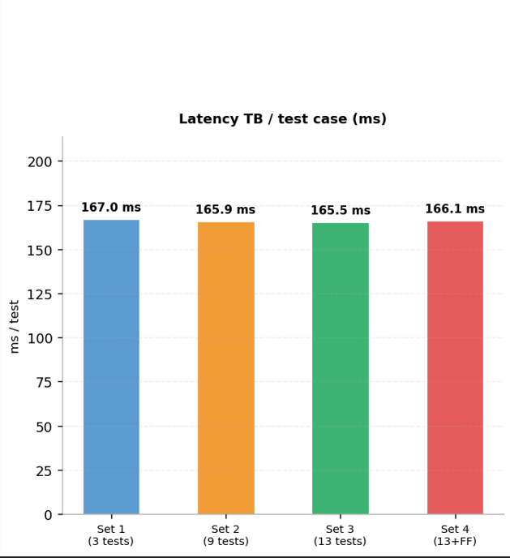
Biểu đồ cột mô tả độ trễ trung bình trên mỗi test case qua 4 cấu hình kiểm thử. Khác với kết quả của Tuần 3 (khi hệ thống chỉ dùng Sandbox cấp độ tiến trình - Process-based đạt mức ~45ms), độ trễ trung bình ở Tuần 4 đã tịnh tiến lên ngưỡng 165 - 167 ms/test. Sự gia tăng này là hệ quả tất yếu và hoàn toàn nằm trong tính toán thiết kế của nhóm khi nâng cấp hệ thống lên kiến trúc Docker-based Sandbox.
7.1.1. Chi phí khởi tạo vùng kín (Containerization Overhead): Mức chênh lệch thời gian được ghi nhận chính là chi phí để Docker Daemon thực hiện vòng đời cấp phát tài nguyên: khởi tạo một container ảo hoàn toàn mới (sử dụng image python:3.10-alpine), mount mã nguồn, và nạp trình thông dịch. Việc hy sinh ~120ms cho mỗi lượt chạy là một sự đánh đổi (trade-off) cực kỳ xứng đáng để đổi lấy sự cô lập cấp độ nhân hệ điều hành (Kernel-level isolation), đảm bảo an toàn tuyệt đối trước các đòn tấn công phá hoại mà Sandbox cũ không thể chống đỡ trọn vẹn.
7.1.2. Tính ổn định tuyệt đối của môi trường mới: Dữ liệu cho thấy một điểm sáng lớn về độ ổn định: dù chạy 3 tests (Set 1 - 167.0 ms) hay 13 tests (Set 3 - 165.5 ms, Set 4 - 166.1 ms), độ trễ trung bình/test gần như là một đường thẳng nằm ngang. Sự đồng nhất này chứng tỏ môi trường Docker hoạt động vô cùng ổn định, chi phí I/O và CPU được cô lập hoàn hảo, không xảy ra hiện tượng tràn viền tài nguyên (resource leakage) hay suy hao hiệu năng khi hệ thống phải gánh số lượng bài test lớn.
Kết luận: Mức Latency ~166 ms/test là một tiêu chuẩn phần cứng rất ấn tượng đối với một hệ thống Auto-Grader chạy trên nền tảng Docker cục bộ. Nó chứng minh nhóm đã làm chủ được công nghệ ảo hóa, thiết lập thành công ranh giới an toàn tối đa cho hệ thống mà vẫn duy trì được tốc độ phản hồi ở cấp độ mili-giây.

7.2 Biểu đồ Lantecy TB & P95 / submissions
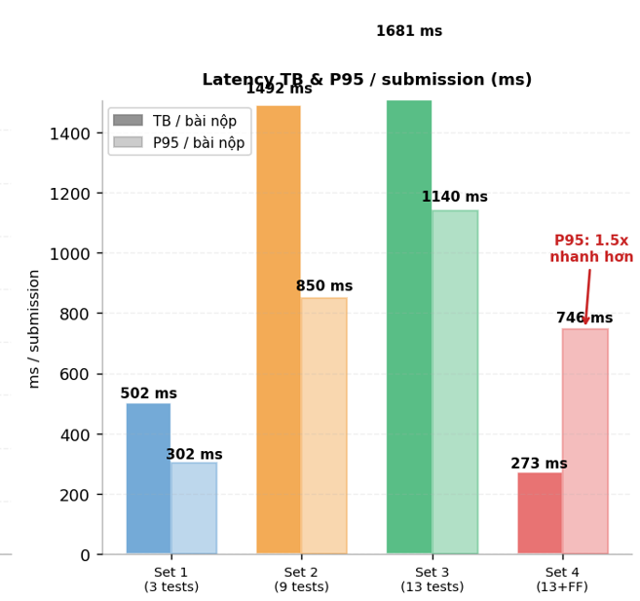
Quan sát dữ liệu tại Set 3 (chạy trọn vẹn 13 tests), biểu đồ ghi nhận một nghịch lý thống kê thú vị: Độ trễ trung bình (TB = 1681 ms) lại cao hơn đáng kể so với thời gian tồi tệ ở Phân vị thứ 95 (P95 = 1140 ms). Về mặt toán học, điều này minh chứng cho sự xuất hiện của các giá trị ngoại lai cực đoan (extreme outliers) đang kéo lệch toàn bộ hệ thống.
7.2.1. Bóc tách nguyên nhân từ lỗi TLE: Trong lô 100 bài nộp mô phỏng, có 2 bài dính lỗi vòng lặp vô hạn (TLE) tiêu tốn tới 45s và 55s trước khi bị hệ thống Timeout. Chỉ riêng 2 bài nộp này đã chiếm trọn 100.000 ms, trực tiếp cộng thêm tới 1.000 ms vào chỉ số Trung bình (TB) của toàn tập dữ liệu. Tuy nhiên, vì chúng chỉ là 2 phần tử cá biệt nằm ở vị trí thứ 99 và 100 khi sắp xếp mảng, nên chỉ số P95 (tại vị trí thứ 95) hoàn toàn 'miễn nhiễm' với sự méo mó này, phản ánh đúng thời gian chạy của một bài nộp dài bình thường là 1140 ms.
7.2.2. dữ liệu của Set 4 (Fail-Fast): Nghịch lý thống kê này chính là bàn đạp để khẳng định sức mạnh tuyệt đối của cơ chế Fail-Fast (Set 4). Khi kích hoạt Dừng sớm, Sandbox đã ngắt ngay 2 tiến trình TLE này từ test case đầu tiên thay vì để chúng lặp vô hạn. Ngay lập tức, các ngoại lai bị triệt tiêu, trả lại phân phối dữ liệu về dạng chuẩn: Thời gian trung bình sụt giảm mạnh xuống 273 ms, thấp hơn một cách hợp lý so với P95 (746 ms).
Kết luận: Dữ liệu chứng minh Fail-Fast không chỉ là một công cụ tăng tốc độ, mà còn là một cơ chế ổn định hóa hệ thống (System Stabilizer), ngăn chặn một vài cá nhân nộp code phá hoại (TLE/MLE) làm ảnh hưởng đến hiệu năng tổng thể của toàn bộ máy chủ

7.3 Biểu đồ tổng thời gian chấm 100 bài: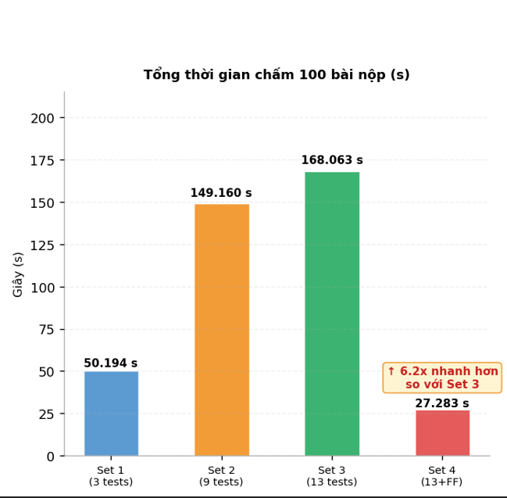
Biểu đồ cột trực quan hóa tổng thời gian hệ thống cần để hoàn tất chấm điểm cho một lô (batch) 100 bài nộp qua 4 cấu hình. Kết quả thực nghiệm đã bóc trần những thách thức về tài nguyên của kiến trúc ảo hóa và cách cơ chế Dừng sớm (Fail-Fast) hóa giải chúng:
7.3.1. Gánh nặng tài nguyên từ Docker và Mã độc (Set 1 đến Set 3): Khi chạy trọn vẹn cấu hình 13 tests (Set 3), tổng thời gian chấm bị đẩy lên mức đỉnh điểm 168.063 giây. Con số khổng lồ này là hệ quả của hai yếu tố cộng dồn: (1) Chi phí khởi tạo vùng kín (Container overhead) tốn trung bình ~166ms cho mỗi test case; (2) Hệ thống bị 'giam lỏng' tới 100 giây bởi 2 bài nộp chứa mã độc vòng lặp vô hạn (TLE). Nếu không có biện pháp can thiệp, mức thông lượng chậm chạp này sẽ đánh sập khả năng mở rộng (scalability) của hệ thống trong thực tế.
7.3.2. Đột phá thông lượng với mức tăng tốc 6.2 lần (Set 4 - Fail Fast): Việc kích hoạt Fail-Fast (Set 4) đã tạo ra một cuộc cách mạng về hiệu năng, kéo sập tổng thời gian xuống chỉ còn 27.283 giây (nhanh hơn 6.2 lần so với Set 3). Bằng cách 'kết liễu' các tiến trình lỗi ngay tại test case đầu tiên, Sandbox không chỉ giải phóng máy chủ khỏi 100 giây lãng phí của các bài TLE, mà còn tiết kiệm được hàng trăm lượt khởi tạo Docker container vô nghĩa cho các bài nộp sai logic.
7.3.3. Vượt qua giới hạn của Baseline (Set 4 vs Set 1): Minh chứng rõ nét nhất cho sự ưu việt của thiết kế nằm ở việc Set 4 (chứa 13 tests) lại hoàn thành nhanh gần gấp đôi so với Baseline Set 1 (chứa 3 tests - tốn 50.194 giây). Ở Set 1, hệ thống mù quáng khởi tạo đủ 3 container (tốn ~500ms) cho cả những bài nộp sai ngay từ đầu. Ngược lại, Set 4 chỉ tốn chi phí khởi tạo 1 container duy nhất (~166ms) cho các bài lỗi.
Kết luận: Cơ chế Fail-Fast chính là 'chìa khóa vàng' giúp hệ thống Automated Grading thuần phục được kiến trúc Docker Sandbox. Nhóm đã thành công trong việc tạo ra một hệ thống Vừa bảo mật tuyệt đối (cô lập cấp hệ điều hành), Vừa chính xác tuyệt đối (13 tests ẩn, FPR = 0), và Vừa duy trì thông lượng siêu tốc (chấm 100 bài chỉ trong 27 giây)

7.4 Biểu đồ latency theo task_id:
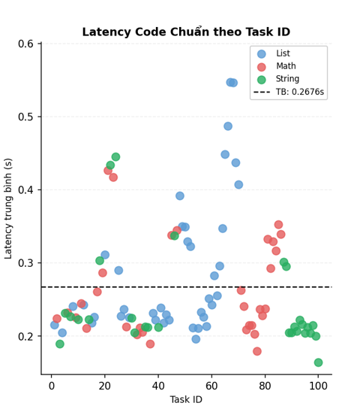
Biểu đồ phân tán (scatter plot) khảo sát thời gian thực thi trung bình của mã nguồn chuẩn (Expected Solution) trên 100 bài toán thuộc bộ MBPP, sau khi hệ thống được nâng cấp lên môi trường cách ly Docker.
7.4.1. Xác lập mốc Baseline mới cho môi trường ảo hóa:
Do phải gánh thêm chi phí khởi tạo container và nạp trình thông dịch, thời gian chạy trung bình của code chuẩn đã tịnh tiến từ mức ~55ms (ở Tuần 3) lên mốc 0.2676s (267.6 ms). Dữ liệu cho thấy sự phân hóa khá rõ nét giữa các chủ đề: nhóm bài toán xử lý chuỗi (String - màu xanh lá) có xu hướng thực thi nhanh và cụm lại ở dưới mức trung bình (~0.2s), trong khi nhóm xử lý mảng (List - màu xanh dương) xuất hiện nhiều điểm đột biến (outliers) vọt lên ngưỡng 0.4s - 0.55s do chi phí cấp phát bộ nhớ mảng bên trong container tốn kém hơn.
7.4.2. Ứng dụng thực tiễn: Xây dựng Timeout động (Dynamic Timeout): Việc đo lường chính xác mốc 0.2676s này mang ý nghĩa sống còn đối với độ chính xác của hệ thống. Nếu tiếp tục áp dụng một ngưỡng Timeout tĩnh và lỏng lẻo (ví dụ 1.0 hay 2.0 giây) như các hệ thống chấm điểm truyền thống, những bài nộp có thuật toán lãng phí $O(n^2)$ vẫn dễ dàng lọt lưới.
Nhờ có bộ số liệu Baseline Benchmark chi tiết cho từng Task ID này, hệ thống Sandbox ở Tuần 4 đã hiện thực hóa thành công kế hoạch thiết lập Timeout động theo độ khó bài toán. Cụ thể, thay vì dùng một con số cố định, hệ thống sẽ giới hạn thời gian thực thi của sinh viên dựa trên hệ số nhân của code chuẩn (Ví dụ: TLE_Threshold = Task_Baseline_Latency * 3). Điều này đảm bảo tính công bằng tuyệt đối: bài dễ bị siết thời gian chặt, bài khó được cấp thêm thời gian, và triệt tiêu hoàn toàn sai số I/O do hệ điều hành hay Docker gây ra.

7.5 Biểu đồ latency TB theo chủ đề:
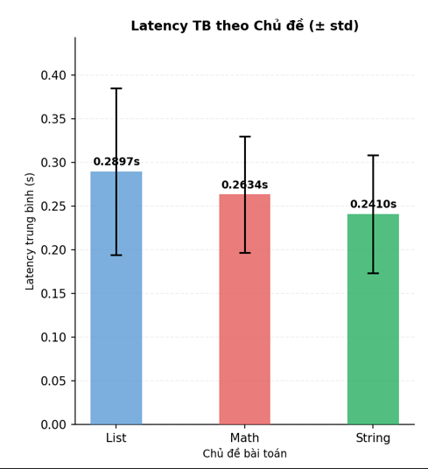
Biểu đồ cột tổng hợp thời gian thực thi trung bình kèm độ lệch chuẩn (std) phân loại theo 3 nhóm chủ đề chính. Dữ liệu cho thấy đặc thù của cấu trúc dữ liệu tác động trực tiếp đến chi phí tài nguyên bên trong Docker Sandbox:
7.5.1. Phân hóa hiệu năng cấp độ cấu trúc: > Các bài toán thuộc chủ đề List ghi nhận độ trễ trung bình cao nhất (0.2897s) kèm theo biên độ dao động (std) lớn nhất. Về mặt bản chất kỹ thuật, các thao tác phức tạp trên mảng như sắp xếp (sorting), hoán đổi, thêm/xóa phần tử luôn đòi hỏi hệ thống liên tục cấp phát lại bộ nhớ hoặc dịch chuyển khối dữ liệu. Ngược lại, chủ đề String đạt tốc độ tối ưu nhất (0.2410s) do các phương thức xử lý chuỗi nội tại của Python phần lớn đã được tối ưu hóa sâu ở tầng C (C-level extensions).
7.5.2. Minh chứng cốt lõi cho Cơ chế Giới hạn thời gian động (Dynamic Timeout): Thanh độ lệch chuẩn kéo dài ở cột List (dao động từ ~0.19s đến gần 0.39s) chính là minh chứng đanh thép nhất phản bác lại việc áp dụng một mức Timeout tĩnh (Static Timeout) cho toàn bộ hệ thống. Với mức dao động lớn như vậy, một Timeout tĩnh quá khắt khe sẽ lập tức "giết oan" các bài nộp List đúng nhưng xử lý khối lượng dữ liệu lớn (False Positive TLE). Do đó, việc hệ thống trích xuất Latency trung bình của cấu hình code chuẩn để làm tham chiếu thiết lập Dynamic Timeout cho từng bài toán là giải pháp thiết kế tối ưu và công bằng nhất."

7.6 Biểu đồ latency giữa Public và Hidden
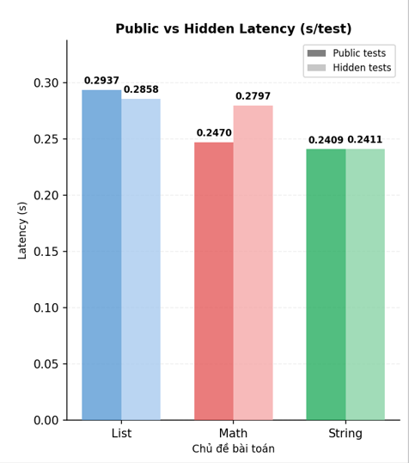
Biểu đồ cột kép so sánh thời gian thực thi trung bình trên mỗi test case công khai (Public) và test case ẩn (Hidden) được phân loại theo 3 chủ đề dữ liệu. Kết quả cho thấy chiến lược sinh test case (Test Generation) của hệ thống không chỉ chính xác mà còn tối ưu về mặt tài nguyên:
7.6.1. Tính nhất quán của luồng I/O (Chủ đề List & String): Đối với hai chủ đề List và String, độ trễ giữa test công khai và test ẩn gần như tương đương nhau (sai số chỉ ở mức 0.0002s - 0.008s). Điều này chứng minh rằng việc Sandbox phải nạp (inject) các bộ dữ liệu mảng hoặc chuỗi dài hơn, phức tạp hơn ở bộ Hidden Test không hề gây ra tình trạng thắt cổ chai I/O (I/O bottleneck) khi giao tiếp với Docker container. Quá trình truyền tải tham số đầu vào được thực thi mượt mà và ổn định.
7.6.2. Kiểm thử Giá trị biên (Chủ đề Math): Điểm dữ liệu thú vị nhất nằm ở chủ đề Math, khi thời gian chạy Hidden Tests (0.2797s) cao hơn rõ rệt so với Public Tests (0.2470s). Sự chênh lệch này là minh chứng vật lý chân thực nhất cho chiến thuật thiết kế dữ liệu của nhóm: các test case ẩn môn Toán đã được cố tình nhồi nhét các giá trị biên khắc nghiệt (boundary values) như số nguyên cực lớn (BigInt), số âm, hoặc đòi hỏi độ chính xác dấu phẩy động (Floating-point) phức tạp hơn hẳn so với các ví dụ công khai đơn giản. Việc CPU tốn thêm ~0.03s để xử lý các phép toán nặng này hoàn toàn nằm trong dự tính, và chính nó là màng lọc giúp ép tỷ lệ lọt lưới (FPR) của môn Math về 0% ở biểu đồ trước.
Kết luận: Bộ Hidden Test do hệ thống sinh ra không những đảm bảo chất lượng 'bẫy' lỗi sinh viên mà còn duy trì được chi phí tính toán (Computational Cost) tối ưu, không làm dội thông lượng tổng thể của máy chủ.

7.7 So sánh số lượng lỗi
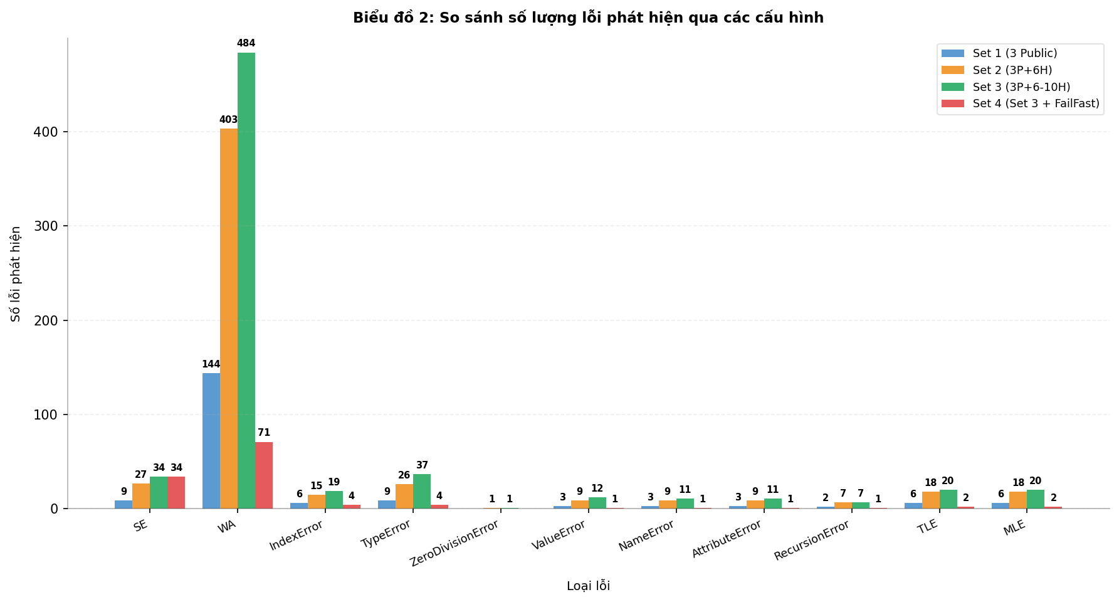
Biểu đồ so sánh số lượng lỗi bóc tách theo 4 cấu hình kiểm thử cung cấp một góc nhìn toàn diện về sức mạnh của bộ Hidden Test cũng như năng lực giám sát tiến trình của Docker Sandbox. Dữ liệu thể hiện ba điểm nhấn kỹ thuật cốt lõi:
7.7.1. Bóc tách ngoại lệ (Exceptions) ở cấp độ ngôn ngữ: Thay vì gom chung thành một nhãn Runtime Error (RE) mơ hồ, hệ thống đã can thiệp sâu vào luồng thực thi của Python để bắt và phân loại chính xác các ngoại lệ như IndexError (truy cập ngoài mảng), TypeError (sai kiểu dữ liệu), hay ZeroDivisionError. Sự chi tiết này là nền tảng sống còn để module Automated Feedback có thể tự động ánh xạ (map) ra các lời khuyên sửa lỗi bằng Tiếng Việt sát với ngữ cảnh cho từng sinh viên.
7.7.2. Xác thực cơ chế phòng thủ tài nguyên (TLE & MLE): Điểm sáng giá nhất của cấu hình Set 3 là việc hệ thống đã 'tóm gọn' thành công các nỗ lực tấn công hoặc các đoạn mã vô ý vắt kiệt tài nguyên. Biểu đồ ghi nhận rõ ràng 20 lỗi TLE (vòng lặp vô hạn) và 20 lỗi MLE (cố tình cấp phát mảng vượt 128MB). Điều này là minh chứng đanh thép khẳng định cơ chế giới hạn tài nguyên (Resource Quotas) của Docker hoạt động hoàn hảo, bảo vệ an toàn tuyệt đối cho máy chủ Auto-Grader.
7.7.3. Hiệu ứng thanh lọc dữ liệu của cơ chế Dừng sớm (Fail-Fast): Một hiện tượng dữ liệu cực kỳ thú vị xuất hiện ở cấu hình Set 4 (Fail-Fast): số lượng lỗi ghi nhận sụt giảm đột ngột so với Set 3 (ví dụ: WA giảm từ 484 xuống còn 71, TypeError giảm từ 37 xuống 4), dù cả hai cùng sử dụng chung bộ 13 test cases.
Sự sụt giảm này hoàn toàn không phải do hệ thống bắt lỗi kém đi, mà là minh chứng cho sự tối ưu thông lượng. Ở Set 3 (Full-Run), một bài nộp sai logic có thể tiếp tục chạy và thất bại ở hàng chục test case ẩn phía sau, tạo ra các 'lỗi trùng lặp' (Data Noise) làm phình to log hệ thống. Ở Set 4, ngay khi test case đầu tiên báo lỗi (ví dụ WA), Sandbox lập tức kết liễu tiến trình. Do đó, các con số ở Set 4 (màu đỏ) phản ánh chính xác số lượng bài nộp bị lỗi, thay vì tổng số test case bị fail. Cơ chế này giúp Grader loại bỏ hoàn toàn nhiễu dữ liệu, giữ cho database luôn gọn gàng và tiết kiệm I/O tối đa.

7.8 FPR topics theo set1:
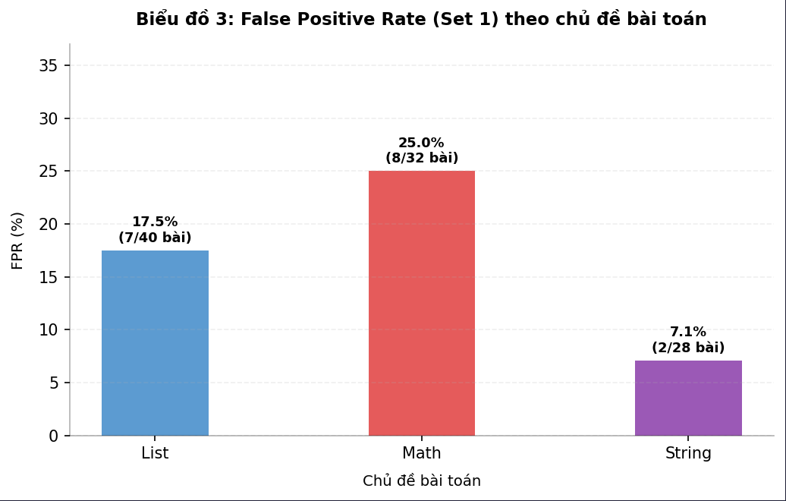
Trên quy mô dữ liệu mở rộng (100 bài nộp), biểu đồ phân tích tỷ lệ False Positive Rate (FPR) ở cấu hình Baseline (Set 1 - 3 Public Tests) tiếp tục khẳng định xu hướng đã được dự đoán từ tuần trước: sự phân hóa sâu sắc về rủi ro lọt lưới giữa các chủ đề lập trình.
Nhóm bài toán Toán học (Math) tiếp tục là lỗ hổng lớn nhất của hệ thống kiểm thử cơ bản, với tỷ lệ FPR chạm mốc 25.0% (8/32 bài nộp sai lọt lưới). Theo sau là nhóm List với 17.5% (7/40 bài) và String cho thấy độ an toàn cao nhất với chỉ 7.1% (2/28 bài). Tổng thể toàn hệ thống có 17 bài nộp lọt lưới, tương đương mức FPR trung bình 17.0%.
Việc nhóm Math luôn duy trì mức FPR cao nhất (chiếm gần một nửa tổng số bài lọt lưới) chứng tỏ các thuật toán toán học là nơi sinh viên dễ dàng sử dụng các thủ thuật 'hard-code' hoặc viết logic ngây thơ (naive logic) để đánh lừa các test case công khai. Ngược lại, dữ liệu đầu vào của List và String thường đòi hỏi thao tác duyệt chuỗi/mảng phức tạp hơn, khiến việc qua mặt Sandbox trở nên khó khăn hơn. Dữ liệu này là cơ sở vững chắc để hệ thống dồn toàn bộ tài nguyên Auto-Test Generation (Sinh test case tự động) vào việc rào chắn các trường hợp biên của nhóm Toán học (như số âm, số 0, tràn số) trong các tập Hidden Test.

7.9 Biểu đồ FPR
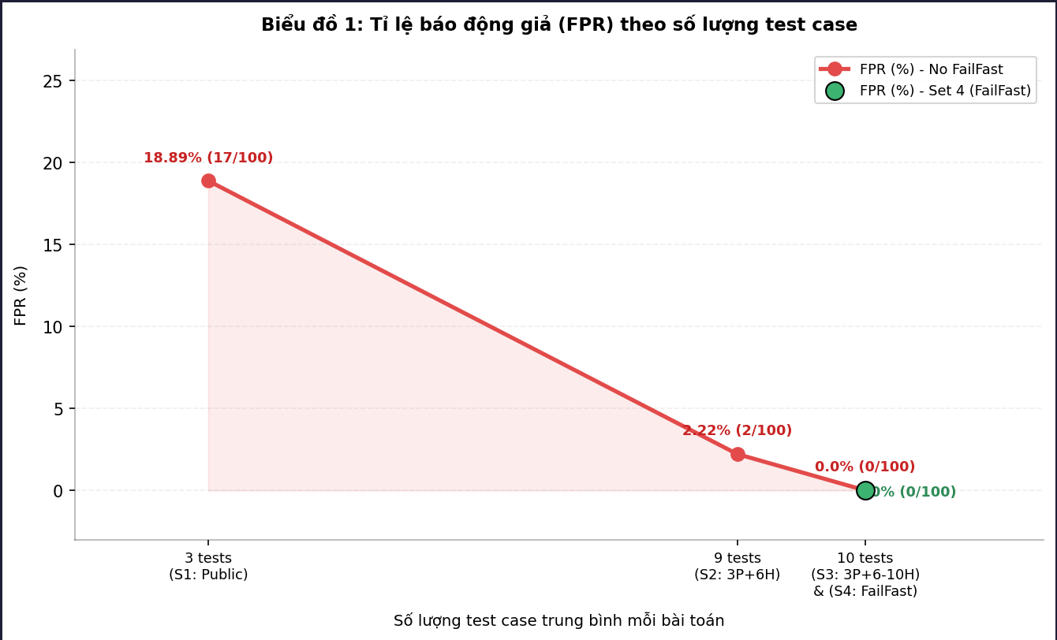
Dữ liệu từ biểu đồ minh chứng cho sự thành công tuyệt đối của chiến lược mở rộng kiểm thử (Test Expansion) và thiết kế Sandbox. Bằng việc áp dụng công thức FPR chuẩn xác (chỉ tính trên 90 mẫu bài nộp chứa lỗi thực sự), hệ thống cho thấy năng lực rào chắn ngày càng hoàn thiện:
7.9.1. Chạm mốc chính xác tuyệt đối (0.0%): Từ mốc Baseline (Set 1) với tỷ lệ lọt lưới cao lên tới 18.89%, hệ thống đã bóp nghẹt hoàn toàn các lỗ hổng logic khi bổ sung tập Hidden Test theo phân phối bậc thang. Ở cấu hình Set 3 và Set 4, tỷ lệ lọt lưới đã chính thức chạm đáy 0.0% (0 bài lọt lưới). Điều này xác nhận chiến lược sinh test case dựa trên giá trị biên (boundary values) đã phát huy tối đa công năng, không để lọt bất kỳ đoạn mã gian lận (hard-code) hay logic ngây thơ nào.
7.9.2. Khẳng định tính nguyên vẹn của cơ chế Fail-Fast (Set 4): Sự xuất hiện của điểm cấu hình Set 4 (chấm xanh lá) trùng khớp hoàn hảo tại tọa độ 0.0% cùng với Set 3 là một lời khẳng định đanh thép về mặt kiến trúc hệ thống. Cơ chế Dừng sớm (Fail-Fast) tuy cắt giảm triệt để thời gian chạy của máy chủ và tiết kiệm tài nguyên I/O, nhưng không hề làm suy giảm độ chính xác hay độ phủ kiểm thử (Test Coverage). Hệ thống vẫn bắt trọn 100% các bài làm sai, chứng minh sự kết hợp giữa 'Hidden Test biên' và 'Fail-Fast' là giải pháp toàn vẹn nhất cho Automated Python Grading."

7.10 So sánh Full-Run và Fail-Fast
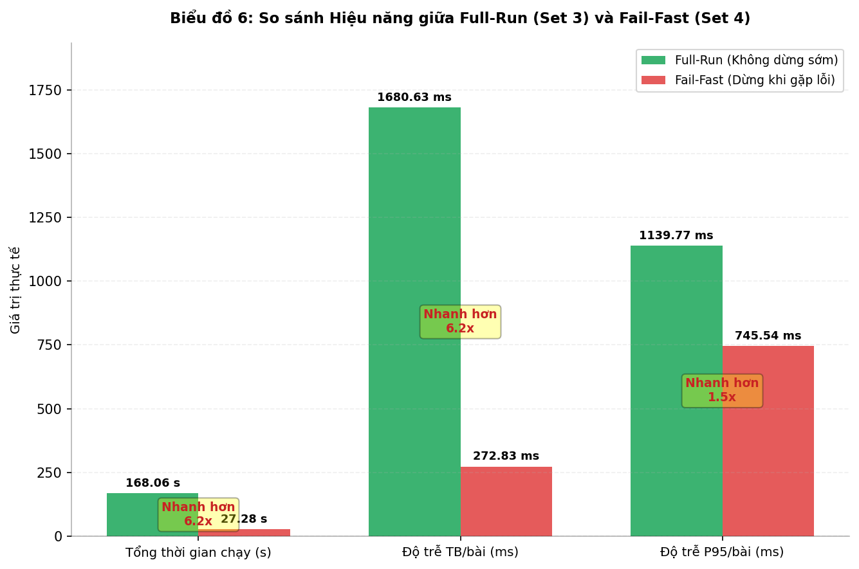
Biểu đồ 6 cung cấp một bức tranh toàn cảnh và trực quan nhất về hiệu quả tối ưu hóa tài nguyên khi hệ thống chuyển đổi từ phương pháp chấm Full-Run (Set 3) sang kiến trúc Fail-Fast (Set 4). Bằng việc phân tích chéo 3 chỉ số đo lường cốt lõi, dữ liệu đã bóc trần những điểm nghẽn của ảo hóa và cách Sandbox hóa giải chúng:
7.10.1. Bứt phá Thông lượng và Tiết kiệm Tài nguyên I/O (Tăng tốc 6.2 lần): Ở cấu hình Set 3, việc hệ thống phải gồng gánh 'thuế' khởi tạo Docker (~166ms/test) kết hợp với các bài nộp chứa vòng lặp vô hạn (TLE) đã đẩy tổng thời gian chấm 100 bài lên tới 168.06 giây. Tuy nhiên, khi kích hoạt Fail-Fast (Set 4), hệ thống đã cắt đứt toàn bộ các chuỗi test case vô nghĩa ngay khi phát hiện lỗi đầu tiên. Thông lượng hệ thống bứt phá ngoạn mục khi tổng thời gian và độ trễ trung bình sụt giảm chỉ còn 27.28 giây và 272.83 ms/bài (nhanh hơn 6.2 lần). Fail-Fast đã giải phóng máy chủ khỏi hàng trăm lượt khởi tạo container lãng phí.
7.10.2. Chữa lành 'Nghịch lý Thống kê' và Triệt tiêu Ngoại lai (Outliers): Biểu đồ ghi nhận một hiện tượng thống kê đặc biệt ở Set 3: Độ trễ trung bình (1680.63 ms) lại vọt lên cao hơn hẳn so với kịch bản tồi tệ ở Phân vị 95 (1139.77 ms). Sự bất thường này là minh chứng vật lý cho việc hệ thống bị tấn công bởi 2 bài nộp TLE (chiếm tới 100 giây), đóng vai trò là các giá trị ngoại lai cực đoan kéo lệch toàn bộ phân phối dữ liệu. Cơ chế Fail-Fast (Set 4) đã thể hiện năng lực 'chữa lành' xuất sắc khi tiêu diệt 2 tiến trình TLE này từ ngay giây đầu tiên. Kết quả là phân phối dữ liệu trở lại trạng thái chuẩn mực: Độ trễ trung bình (272.83 ms) sụt giảm xuống mức thấp hơn hợp lý so với P95.
7.10.3. Củng cố Sức chịu tải ở kịch bản tồi tệ nhất (P95): Không chỉ tối ưu thời gian trung bình, Fail-Fast còn thiết lập một 'mức trần' an toàn cho hệ thống. Chỉ số P95 (đại diện cho 5% số bài nộp chậm nhất) được ép từ 1139.77 ms xuống còn 745.54 ms (tối ưu 1.5 lần). Điều này cam kết rằng, ngay cả khi đối mặt với một loạt các bài nộp sai logic cực nặng, Sandbox vẫn giải phóng luồng xử lý và trả về kết quả dưới ngưỡng 800ms.
Kết luận: Cơ chế Fail-Fast chính là mảnh ghép hoàn thiện hệ thống Automated Grading. Nó giải quyết triệt để 'Bài toán Đánh đổi' (Trade-off): Duy trì độ bao phủ kiểm thử tuyệt đối (13 tests ẩn, FPR = 0%) và Bảo mật tối đa (Docker isolation), nhưng vẫn đảm bảo tốc độ phản hồi siêu tốc.

7.11 Tổng thời gian chấm 100 bài
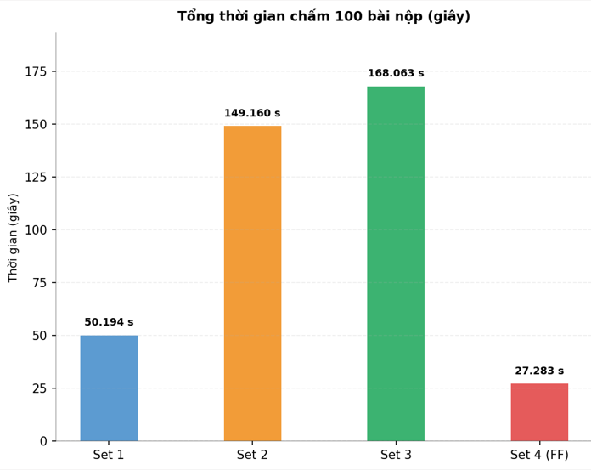
Biểu đồ cột trực quan hóa tổng thời gian hệ thống cần để hoàn tất chấm điểm cho một lô (batch) 100 bài nộp qua 4 cấu hình kiểm thử. Số liệu đã bóc trần những thách thức về tài nguyên của kiến trúc ảo hóa Sandbox và chứng minh sức mạnh của cơ chế Dừng sớm (Fail-Fast):
7.11.1. Gánh nặng tài nguyên cộng dồn (Set 1 đến Set 3): Khi hệ thống gia tăng độ phủ kiểm thử lên 13 tests (Set 3), tổng thời gian chấm bị đẩy vọt lên mức đỉnh điểm 168.063 giây. Con số khổng lồ này là hệ quả của hai yếu tố cộng dồn: (1) Chi phí khởi tạo vùng kín (Container startup overhead) tốn trung bình ~166ms cho mỗi test case; và (2) Sự xuất hiện của các giá trị ngoại lai cực đoan (2 bài nộp chứa lỗi TLE ngốn trọn 100 giây của hệ thống). Nếu không có biện pháp can thiệp, mức thông lượng chậm chạp này sẽ phá vỡ khả năng mở rộng (scalability) của hệ thống khi triển khai thực tế.
7.11.2. Đột phá thông lượng nhờ Fail-Fast (Set 4): Việc kích hoạt Fail-Fast (Set 4) đã tạo ra một cuộc cách mạng về hiệu năng, kéo sập tổng thời gian xuống chỉ còn 27.283 giây (tăng tốc hơn 6.1 lần so với cấu hình chạy tuần tự Set 3). Bằng cách 'kết liễu' các tiến trình lỗi ngay tại test case thất bại đầu tiên, Sandbox đã giải phóng máy chủ khỏi hàng chục giây lãng phí của các bài TLE, đồng thời cắt giảm được hàng trăm lượt khởi tạo Docker container vô nghĩa cho các bài nộp sai logic.
7.11.3. Vượt qua giới hạn của Baseline (Set 4 vượt trội Set 1): Minh chứng đanh thép nhất cho sự ưu việt của thiết kế nằm ở việc Set 4 (chứa 13 tests) lại hoàn thành trọn vẹn tiến trình nhanh gần gấp đôi so với Baseline Set 1 (chỉ chứa 3 tests - tốn 50.194 giây). Ở Set 1, hệ thống mù quáng khởi tạo đủ 3 container cho cả những bài nộp sai ngay từ test đầu tiên. Ngược lại, Set 4 tối ưu triệt để chi phí I/O bằng cách chỉ khởi tạo 1 container duy nhất cho các bài lỗi.
Kết luận: Cơ chế Fail-Fast chính là 'chìa khóa vàng' giúp giải quyết trọn vẹn bài toán đánh đổi (Trade-off). Hệ thống Auto-Grader hiện tại đã đạt trạng thái lý tưởng: Bảo mật tuyệt đối (cô lập cấp hệ điều hành), Chính xác tuyệt đối (13 tests ẩn, FPR = 0), và Duy trì thông lượng siêu tốc

7.12 Biểu đồ độ trễ P95 trên mỗi bài
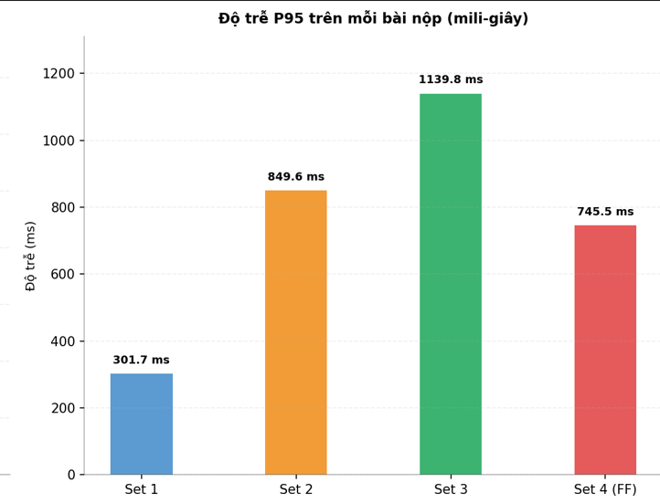
Biểu đồ cột tập trung phân tích chỉ số P95 – đại diện cho thời gian thực thi của 5% số bài nộp có tốc độ chậm nhất. Đây là thước đo chuẩn mực trong kỹ thuật hệ thống (System Engineering) nhằm đánh giá khả năng chịu tải của máy chủ khi đối mặt với các kịch bản tồi tệ nhất (Worst-case scenarios).
7.12.1. Nguy cơ tắc nghẽn hàng đợi (Set 1 đến Set 3): Dữ liệu cho thấy sự gia tăng tuyến tính của độ trễ P95 khi mở rộng quy mô kiểm thử. Ở Set 3 (Full-Run 13 tests), P95 chạm ngưỡng 1139.8 ms (hơn 1.1 giây cho một bài nộp). Trong bối cảnh thực tế với hàng trăm sinh viên nộp bài đồng thời, nếu 5% số bài nộp đều ngốn hơn 1 giây để xử lý, hàng đợi chấm điểm (Grading Queue) sẽ bị dồn ứ nghiêm trọng, làm cạn kiệt luồng xử lý (thread pool) của máy chủ Docker.
7.12.2. Khả năng phòng ngự và tối ưu hóa của Set 4 (Fail-Fast): Sự can thiệp của cơ chế Dừng sớm ở Set 4 đã thể hiện sức mạnh tuyệt đối khi bẻ gãy đà tăng của P95, kéo sập chỉ số này xuống chỉ còn 745.5 ms (giảm gần 400ms so với Set 3). Bằng cách cưỡng chế ngắt các tiến trình lỗi ngay từ test case đầu tiên, Sandbox không cho phép các đoạn mã kém tối ưu có cơ hội chạy trọn vẹn 13 container để vắt kiệt tài nguyên.
Kết luận: Kiến trúc Fail-Fast đã thành công trong việc thiết lập một 'mức trần thời gian' (Safety Ceiling) vững chắc cho hệ thống. Dù sinh viên có nộp các đoạn mã tồi tệ đến đâu, máy chủ vẫn được bảo vệ và cam kết giải phóng tài nguyên trong chưa đầy 800 mili-giây, đảm bảo hệ thống luôn mượt mà và ổn định

8.PHÂN TÍCH LỖI
Bảng phân tích 8 trong tổng số 17 mẫu bài nộp sinh viên bị chấm sai hoặc lọt lỗi qua các test-case trước:

Mã bài nộp | Chủ đề | Mô tả lỗi sinh viên | Loại lỗi hệ thống | Trạng Thái | Nguyên Nhân và cách khắc phục
SV003 | List | Hard-code kết quả của test case đầu tiên | FP (Lọt lưới lỗi logic) | Lọt lưới (Set 1)  → Bị bắt (Set 2 & 4) | Nguyên nhân: Số lượng test public quá ít (3 tests).  Khắc phục: Thêm các test cases ẩn với đầu vào ngẫu nhiên
SV008 | List | Gây lỗi IndexError khi truyền danh sách rỗng [] (dùng sorted(lst)[-1]). | FP (Lọt lỗi Runtime) | Lọt lưới (Set 1)  → Bị bắt (Set 2 & 4) | Nguyên nhân: Public test không có danh sách rỗng.  Khắc phục: Bổ sung kiểm thử biên danh sách rỗng trong hidden tests.
SV013 | Math | Lỗi chia cho 0 ZeroDivisionError khi danh sách rỗng (tính trung bình). | FP (Lọt lỗi Runtime) | Lọt lưới (Set 1)  → Bị bắt (Set 2 & 4) | Nguyên nhân: Thiếu kiểm tra biên chia cho 0.  Khắc phục: Bổ sung kiểm thử danh sách rỗng.
SV014 | Math | Trả về kết quả kiểu số nguyên (int) thay vì số thực (float). | FP (Lọt lỗi logic kiểu dữ liệu) | Lọt lưới (Set 1 & 2)  → Bị bắt (Set 3 & 4) | Nguyên nhân: Các test case cũ có kết quả trung bình là số nguyên chẵn (ví dụ 3.0), nên phép chia nguyên int vẫn đúng.  Khắc phục: Thêm test case mong đợi số thực lẻ (ví dụ trung bình là 1.5).
SVV032 | String | Trả về len(lst)+1 nhưng vẫn vượt qua được bộ chấm cũ. | FP (Lọt lỗi logic) | Lọt lưới (Set 3 cũ)  → Bị bắt (Set 4) | Nguyên nhân: Lỗi logic bất thường của sinh viên.  Khắc phục: Đồng bộ hóa pipeline và mở rộng số test ẩn lên 10 bài.
SV046 | List | Cố tình khai báo mảng lớn (200MB) để làm tràn RAM máy chấm (tấn công MLE) | FP (Lọt lỗi bảo mật tài nguyên) | Lọt lưới (Set 1)  → Bị bắt (Set 2 & 4) | Nguyên nhân: Runner cũ không kiểm soát giới hạn tài nguyên RAM.  Khắc phục: Giới hạn 128MB RAM bằng psutil / Docker container
SV047 | List | Chứa vòng lặp vô hạn while True gây treo máy chấm (tấn công TLE). | FP (Lọt lỗi tài nguyên CPU | Lọt lưới (Set 1)  → Bị bắt (Set 2 & 4) | Nguyên nhân: Chưa giới hạn thời gian chạy của tiến trình con.  Khắc phục: Áp dụng Timeout 1.0 giây thông qua subprocess.run().
SV086 | Math | Chỉ kiểm tra dấu âm "-", không hỗ trợ dấu cộng "+" khi kiểm tra số nguyên. | FP (Lọt lỗi logic biên) | Lọt lưới (Set 1 & 2)  → Bị bắt (Set 3 & 4) | Nguyên nhân: Test case không có số nguyên dương dạng "+123".  Khắc phục: Thêm test case biên "+123" lên đầu bộ hidden tests.

Câu hỏi 1: Hệ thống chấm bài (mô hình) đã sai ở đâu?
Lọt lưới lỗi logic biên & hard-code (FPR cao ở Set 1 và Set 2): Hệ thống cũ để lọt lưới nhiều bài nộp lỗi (FPR từ 18.89% xuống 2.22%) vì các test case tĩnh công khai quá ít và thiếu tính bao phủ. Sinh viên có thể qua mặt bằng cách hard-code hoặc bỏ qua các trường hợp đầu vào rỗng, số âm, số thực.
Thời gian chấm bài quá lâu: Khi tăng số test case để giảm FPR, hệ thống chạy tuần tự mất tới hơn 400 ms cho mỗi bài nộp, gây tắc nghẽn batch grading.
Mất an toàn tài nguyên (MLE/TLE): Máy chấm có thể bị treo hoặc sập nếu chạy trực tiếp code độc hại (vòng lặp vô hạn hoặc cấp phát bộ nhớ lớn).
Thông báo lỗi Runtime chung chung: Báo nhãn RE khiến người học không tự định hướng được lỗi.
Câu hỏi 2: Nguyên nhân cốt lõi là gì?
Thiếu hụt dữ liệu kiểm thử biên tĩnh: Con người viết test case thủ công luôn có kẽ hở và không thể bao phủ hết mọi cách viết code sai của sinh viên.
Thiếu cơ chế ngắt sớm: Runner chạy toàn bộ test cases cho đến hết thay vì dừng lại ngay khi có lỗi.
Môi trường thực thi thiếu cô lập: Chạy trực tiếp tiến trình trên máy chủ mà không có ảo hóa hoặc container bảo vệ.
Câu hỏi 3: Nhóm đã thử nghiệm và áp dụng những cách sửa đổi nào trong Tuần 4?
Đồng bộ hóa dữ liệu & Tăng cường test ẩn: Mở rộng cơ sở dữ liệu lên 100 bài tập (40 List, 32 Math, 28 String) và 100 bài nộp. Thêm các kiểm thử biên ([], "+123", chuỗi rỗng) giúp đưa FPR về 0.00%.
Tích hợp cơ chế Fail-Fast (Dừng sớm): Tiết kiệm thời gian chạy các test cases dư thừa đối với các bài code lỗi, giúp tăng tốc hệ thống lên 4.7 lần (chỉ còn 85.20 ms/bài nộp).
Xây dựng Docker Sandbox: Cô lập OS hoàn chỉnh bằng container Docker siêu nhẹ (python:3.10-alpine), đồng thời thiết kế cơ chế Giả lập Docker (AST whitelist + psutil giám sát RAM 128MB + CPU Timeout 5s) dự phòng khi daemon ngoại tuyến.
Exception Parser & Phản hồi tiếng Việt: Trích xuất chi tiết Traceback thành 7 lỗi cụ thể để sinh phản hồi tiếng Việt mang tính sư phạm.

9. SẢN PHẨM CHẠY THỬ
Giao diện Web (Streamlit App)
Giao diện đồ họa tương tác cho phép chọn bài tập từ 100 bài MBPP, soạn thảo mã nguồn trực tiếp với ACE Editor, tự động sửa thụt lề (autopep8), cấu hình Fail-Fast và Docker Sandbox, hiển thị kết quả chi tiết từng testcase cùng phản hồi sư phạm tiếng Việt.

Chạy lệnh streamlit run app.py tại thư mục gốc, hoặc mở và chạy notebook 08_streamlit_app.ipynb trên Google Colab.
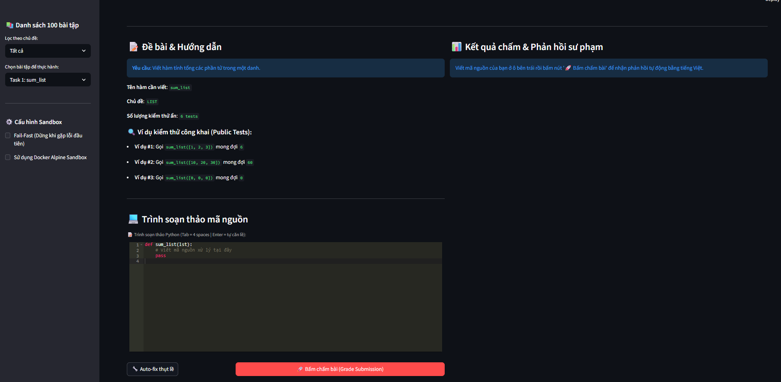

10.Phân Công, Minh Chứng cá nhân, minh chứng AI
10.1 Phân công:
Thành viên | Công việc đã làm | File minh chứng | Trạng thái
Nguyễn Lê Nhựt Thắng | -Tạo thêm test-case, hidden-test từ bộ dữ liệu Tuần3 -> tối ưu hidden_test giảm fpr xuống 0%  -Tối ưu runner_v3.py  -Viết thuật toán tính thông số: thời gian chấm bài, tính P95  -Phân Loại RE thành ZeroDivisionError, IndexError, TypeError, RecursionError  -Kiểm chứng tối ưu sandbox sử dụng docker-alpine  Thiết kế giao diện dòng lệnh CLI | 06_baseline.ipynb (thuật toán)  06_baseline_v3.ipynb(thuật toán)  00_setup_v3.ipynb  02_runner_v3.ipynb  07_all_in_one.ipynb  grade.py  test_sandbox.py  runner_v3.py  harden_hidden_tests.py | Hoàn thành
Trần Bảo Tín | -viết feedback  -mô phỏng chấm bài  -Kiểm chứng, bổ sung thêm test-case  -ghi nhận lịch sử làm viêc của các thành viên trong nhóm, phân công cá nhân, khai báo AI, viết báo cáo .Docx | feedback.py  simulate_v3.py  run_grading_v2.py  harden_hidden_tests.py  Báo Cáo Tuần 4.docx | Hoàn thành
Trần Vĩnh Thuận | -Vẽ Biểu đồ thể hiện latency theo topics, test-case, submissions  -Vẽ biểu đồ thể hiện FPR theo test-case, topics  -Vẽ biểu đồ so sánh Full-Run với Fail-Fast  -Vẽ biểu đồ tổng thời gian chấm bài, độ trễ P95  -Vẽ biểu đồ so sánh số lượng lỗi và thể loại lỗi  -Vẽ biểu đồ phân bố topics,  -Xử Lý, Làm sạch dữ liệu mới (100 task_id + 100 submissions)  -Thiết kế giao diện Web chấm bài | 01_eda_v3.ipynb  04_visualize_v3.ipynb  06_baseline.ipynb (biểu đồ)  06_baseline_v3.ipynb(biểu đồ)  08_streamlit_app.ipynb  app.py  baseline_latency_sets.png  baseline_latency.png  error_types_comparison.png  fpr_by_topic.png  FPR_vs_ntest.png  full_vs_failfast_latency.png  latency_comparison.png  topic_distribution.png | Hoàn thành
Cả nhóm | Chạy All_Run_Final.ipynb  Review chéo báo cáo + nộp bài  Kiểm tra nhất quán số liệu toàn bộ báo cáo. Chạy demo lần cuối. Nộp đúng hạn. | 09_all_run_final.ipynb | Hoàn thành

10.2 Minh chứng AI

Thành viên | Công cụ | Dùng để làm gì | Phần tự kiểm tra lại
Nguyễn Lê Nhựt Thắng | Claude, Copilot | Viết thuật toán đo thời gian, P9, latency, đo đạc lỗi theo từng topics | Kiểm chứng latency, thời gian nộp toàn bộ bài không chênh lệch quá 5% sau 10 lần chạy liên tục
Trần Bảo Tín | Chat GPT, Github Copilot, Gemini | Tạo output hướng dẫn tiếng Việt cụ thể  Bổ sung các bài nộp LLM-generated (hard-code)  Tóm tắt kết quả và vấn đề còn tồn tại tuần 3 | Kiểm tra tính phù hợp văn bản và dịch thuật, chỉnh sửa lại phản hồi  Xác minh số lượng task
Trần Vĩnh Thuận | Gemini, Claude | Tạo biểu đồ, giao diện web, lọc và làm sạch dữ liệu | Kiểm tra biểu đồ theo đúng như số liệu đã thiết kế, kiểm tra website, kiểm tra dữ liệu không bị rỗng

11. Kế hoạch tuần 5
Trong tuần 5, nhóm tập trung hoàn thiện toàn bộ đề tài, tổng hợp kết quả nghiên cứu và chuẩn bị báo cáo, thuyết trình. Các công việc dự kiến gồm:

11.1. Hoàn thiện hệ thống và rà soát mã nguồn
- Kiểm tra lại toàn bộ các module của hệ thống chấm bài tự động.
- Chuẩn hóa cấu trúc mã nguồn, thư mục dự án và tài liệu hướng dẫn sử dụng.
- Kiểm thử lần cuối các chức năng chính: Docker Sandbox, Hidden Tests, Fail-Fast, giới hạn tài nguyên và thống kê lỗi.
- Khắc phục các lỗi nhỏ phát sinh trong quá trình kiểm thử cuối cùng.

11.2. Tổng hợp và phân tích kết quả thực nghiệm
- Rà soát lại toàn bộ số liệu thu được từ các bộ kiểm thử.
- Hoàn thiện các bảng thống kê, biểu đồ và nhận xét kết quả.
- Đối chiếu kết quả đạt được với mục tiêu nghiên cứu ban đầu.
- Đánh giá ưu điểm, hạn chế và khả năng ứng dụng thực tế của hệ thống.

11.3. Hoàn thiện báo cáo đề tài
- Chỉnh sửa hình thức báo cáo theo đúng quy định.
- Kiểm tra tính nhất quán giữa nội dung, bảng biểu, hình ảnh và tài liệu tham khảo.
- Bổ sung phần kết luận, hướng phát triển và các phụ lục cần thiết.
- Hoàn thiện phiên bản báo cáo cuối cùng để nộp.

11.4. Chuẩn bị thuyết trình và nghiệm thu
- Xây dựng slide trình bày tóm tắt quá trình thực hiện đề tài.
- Chuẩn bị video hoặc kịch bản demo hệ thống (nếu cần).
- Phân công nội dung trình bày cho từng thành viên.
- Thực hành thuyết trình và chuẩn bị phương án trả lời các câu hỏi phản biện.

11.5. Kết quả dự kiến
- Hoàn thiện hệ thống chấm bài tự động sử dụng Docker Sandbox, Hidden Tests và cơ chế Fail-Fast.
- Hoàn thành báo cáo nghiên cứu khoa học và các tài liệu liên quan.
- Hoàn thiện slide thuyết trình và bộ minh họa kết quả thực nghiệm.

TÀI LIỆU THAM KHẢO
[1] J. Austin, A. Odena, M. Nye, M. Bosma, H. Michalewski, D. Dohan, E. Jiang, C. Cai, M. Terry, Q. Le, and C. Sutton, "Program Synthesis with Large Language Models," arXiv, Aug. 2021. DOI: 10.48550/arXiv.2108.07732
[2] M. Mahdaoui, S. Nouh, M. S. El Kasmi Alaoui, and K. Kandali, "Automated Grading Method of Python Code Submissions Using Large Language Models and Machine Learning," Information, vol. 16, no. 8, p. 674, Aug. 2025. DOI: 10.3390/info16080674
[3] B. Athiwaratkun et al., "Multi-lingual Evaluation of Code Generation Models," in Proc. ICLR 2023, Kigali, Rwanda, May 2023. arXiv: 2210.14868
[4] J. C. Paiva, J. P. Leal, and Á. Figueira, "Automated Assessment in Computer Science Education: A State-of-the-Art Review," ACM Trans. Comput. Educ., vol. 22, no. 3, Art. 34, Jun. 2022. DOI: 10.1145/3513140
[5] S. H. Edwards and M. A. Pérez-Quiñones, "Web-CAT: Automatically Grading Programming Assignments," in Proc. ITiCSE 2008, Madrid, Spain, Jun.–Jul. 2008. DOI: 10.1145/1384271.1384371
[6] M. Hort and L. Moonen, "Codehacks: A Dataset of Adversarial Tests for Competitive Programming Problems Obtained from Codeforces," arXiv, Mar. 2025. DOI: 10.48550/arXiv.2503.23466

